________________

Техническое задание
на поставку и монтаж (сборку, установку) офисной мебели для нужд
АО «Водоканал»
1. | Требования к качеству поставляемого товара
1.1 | 1. Качество товара должно полностью соответствовать документации завода-изготовителя, действующей на момент поставки, и подтверждаться паспортом и сертификатом качества, которые должны быть переданы Заказчику.  2. Товар должен быть новым, изготовленным не ранее 2026 года.
1.2 | - требование к безопасности поставляемого товара
1.2 | 1.Товар не должен представлять опасности для жизни и здоровья граждан.  2. Товар должен быть изготовлен из натуральных и синтетических материалов, соответствовать санитарным правилам и нормам. Все элементы товара должны иметь ровное, однородное исполнение с применением фурнитуры (евровинтов, евростяжек и т.п.) высшего качества.
1.3. | - требования к упаковке и маркировке поставляемого товара
1.3. | 1. Упаковка, в которой поставляется товар, должна соответствовать установленным стандартам производителя товара и обеспечивать, при условии надлежащего обращения с грузом, сохранность товара во время транспортировки.  2. Маркировка должна быть расположена на поверхностях, не доступных для обозрения при эксплуатации. Должно отсутствовать нанесение маркировки на поверхность деталей и комплектующих, которые могут быть заменены. Каждое изделие должно иметь маркировку в виде прочно приклеенной бумажной этикетки. На каждое изделие должны быть нанесены дата производства и наименование производителя.
1.4. | - показатели соответствия поставляемого товара и отгрузки товара потребностям Заказчика
1.4. | 1. Товар должен быть поставлен в разобранном виде. Монтаж товара должен осуществляться непосредственно в месте поставки товара.  2. Доставка товара производится силами и за счёт Поставщика.  3. Товар, поставляемый в рамках пункта 5 настоящего Технического задания, должен быть одной модели и идентичным по своим характеристикам, произведенным одним изготовителем. Поставляемый товар должен быть полностью укомплектован (в том числе технической документацией на русском языке на данный товар, крепежной фурнитурой, соответствующей характеристикам комплектуемого товара), исправным, годным к эксплуатации, не иметь дефектов, связанных с конструкцией, материалами и функционированием при штатном использовании.  4. Цена единицы товара, которая включает в себя цену работ в отношении единицы товара, включает в себя расходы по оплате всех необходимых налогов, пошлин и сборов, а также расходы на упаковку, маркировку, доставку, погрузку, разгрузку, распаковку, монтаж (сборку, установку) товара, уборку и вывоз мусора, гарантийные обязательства и иные расходы Поставщика, связанные с исполнением обязательств по договору.
2. | Требования к сроку и объему предоставления гарантий качества, к сроку поставки товара, включая работ
2.1 | - к объему предоставления гарантий качества
2.1 | Гарантийный срок на поставляемые товары, включая работы должен составлять не менее 24 (двадцати четырех) месяцев. Течение гарантийного срока начинается со дня подписания сторонами товарной накладной по форме № ТОРГ-12 и акта выполненных работ.  В случае если товарная накладная по форме № ТОРГ-12 и акт выполненных работ будут подписаны сторонами в разные даты, гарантийный срок исчисляется со дня подписания сторонами последнего из указанных документов.  Гарантии должны быть представлены на весь объем поставляемых товаров, включая работы.
2.2 | - к сроку поставки товара
2.2 | Срок поставки товаров в течение 45 (сорок пять) календарных дней с даты заключения Договора.
3. | Место поставки товара, включая работы:  - Чувашская Республика, г. Чебоксары, Мясокомбинатский проезд, д.12, 1- ый этаж
4. | Требования к безопасности, качеству товара, к упаковке, отгрузке товара, предусмотренные техническими регламентами в соответствии с законодательством Российской Федерации о техническом регулировании, документами, разрабатываемыми и применяемыми в национальной системе стандартизации, принятыми в соответствии с законодательством Российской Федерации о стандартизации:  Поставляемый товар должен соответствовать требованиям:  - ГОСТ 16371-2014. «Межгосударственный стандарт. Мебель. Общие технические условия»;  - Технический регламент Таможенного союза ТР ТС 025/2012 «О безопасности мебельной продукции».

№ | Наименование | Характеристика товара |  |  |  |  | Кол-во
1 | Стол рабочий прямой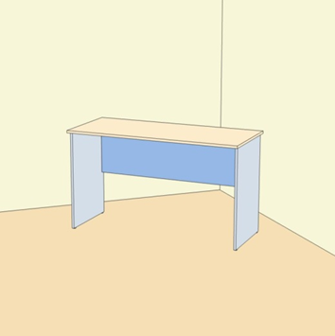 | Цвет  Материал  Вид  Ширина  Глубина  Высота  Толщина ЛДСП  Толщина столешницы  Кромка | Береза; серый; голубой  ЛДСП  Стол  1400 мм  700 мм  760 мм  22 мм  32 мм  ПВХ 2 мм |  |  |  | 12
2. | 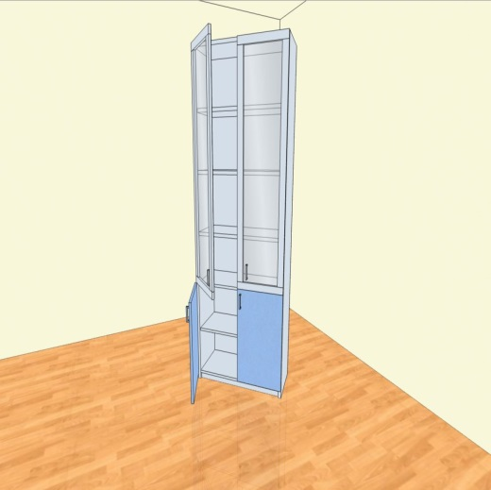  Шкаф для документов | Цвет  Материал  Вид  Ширина  Глубина  Высота  Толщина ЛДСП корпус  Толщина ЛДСП зад. стенка  Кромка  Количество полок  Материал фасадов  Петли  Ручки  Кол-во ручек |  |  | Серый; голубой  ЛДСП  Шкаф  800 мм  370 мм  2200 мм  22 мм  16 мм  ПВХ 2 мм  5  ЛДСП 16мм, МДФ, стекло  Boyard H302A02/2510  Рейлинговая 10СР.96  4 |  | 6
3. | 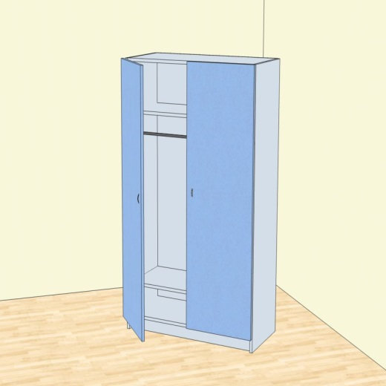  Шкаф для одежды с перекладиной | Цвет  Материал  Вид  Ширина  Глубина  Высота  Толщина ЛДСП корпус  Толщина ЛДСП фасадов  Толщина ЛДСП зад.стенка  Кромка  Количество полок  Материал фасадов  Петли  Ручки  Кол-во ручек |  |  | Серый; голубой  ЛДСП  Шкаф  1000 мм  570 мм  2200 мм  22 мм  16 мм  16 мм  ПВХ 2 мм  2  ЛДСП  Boyard H302A02/2510  Рейлинговая 10СР.96  2 |  | 2
4. | 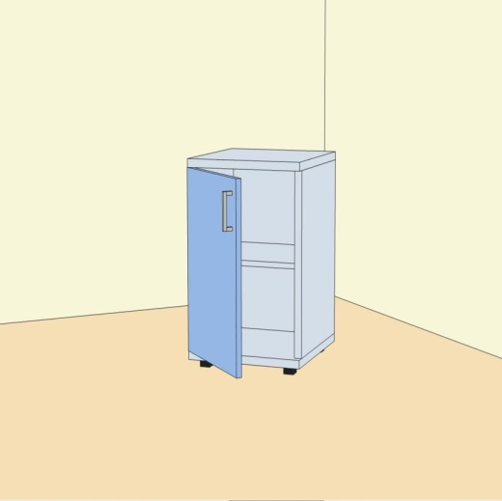  Тумба для МФУ | Цвет  Материал  Вид  Ширина  Глубина  Высота  Толщина ЛДСП корпус  Толщина ЛДСП фасада  Толщина ЛДСП зад. стенка  Кромка  Кол-во полок  Материал фасадов  Петли  Ручки  Кол-во ручек |  | Серый; голубой  ЛДСП  Тумба  500 мм  500 мм  650 мм  22 мм  16 мм  16 мм  ПВХ 2 мм  1  ЛДСП  Boyard H302A02/2510  Рейлинговая 10СР.96  1 |  |  | 4
5. | 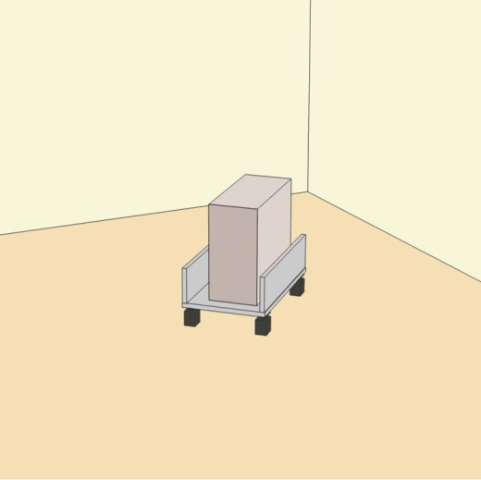  Подставка для системного блока | Цвет  Материал  Вид  Ширина  Глубина  Высота  Толщина ЛДСП  Кромка  Кол-во опор роликов |  | Серый  ЛДСП  Подставка  300 мм  500 мм  250 мм  16 мм  ПВХ 2 мм  4 |  |  | 12
6. | Стол кухонный | Цвет  Материал  Вид  Ширина  Глубина  Высота  Толщина ЛДСП  Толщина столешницы  Кромка |  | Береза; серый; голубой  ЛДСП  Стол  2000 мм  700 мм  760 мм  22 мм  32 мм  ПВХ 2 мм |  |  | 1
7 | Стеллаж открытый | Цвет  Материал  Вид  Ширина  Глубина  Высота  Толщина ЛДСП  Кромка  Количество полок |  | Серый; голубой  ЛДСП  Стеллаж  1160 мм  500 мм  1800 мм  22 мм  ПВХ 2 мм  4  Габаритные размеры могут быть изменены в соответствии с местом установки |  |  | 2
8. | Стеллаж открытый | Цвет  Материал  Вид  Ширина  Глубина  Высота  Толщина ЛДСП  Кромка  Количество полок |  | Серый; голубой  ЛДСП  Стеллаж  980 мм  350 мм  2140 мм  22 мм  ПВХ 2 мм  6  Габаритные размеры могут быть изменены в соответствии с местом установки |  |  | 6
9 | 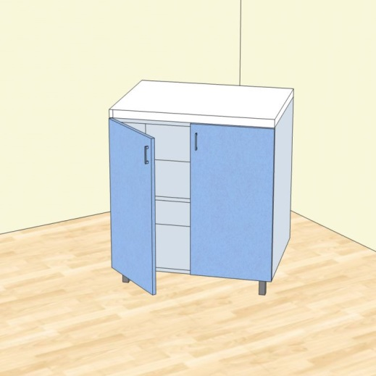  Тумба кухонная | Цвет  Материал  Вид  Ширина  Глубина  Высота  Толщина ЛДСП  Толщина столешница-постформинг  Толщина ЛДСП корпус  Толщина ЛДСП фасад  Толщина ЛДСП зад. стенка  Кромка  Кол-во полок  Материал фасадов  Петли  Ручки  Кол-во ручек |  |  |  | Серый; голубой; мрамор  ЛДСП  Тумба  900 мм  500 мм  900 мм  22 мм  38 мм  22 мм  16 мм  16 мм  ПВХ 2 мм  1  ЛДСП  Boyard H302A02/2510  Рейлинговая 10СР.96  2 | 1
10. | 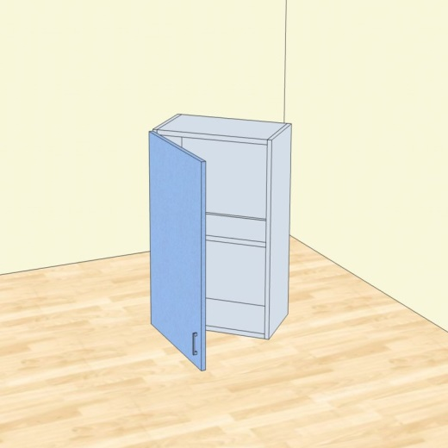  Модуль кухонный навесной | Цвет  Материал  Вид  Ширина  Глубина  Высота  Толщина ЛДСП корпус  Толщина ЛДСП фасад  Зад. стенка  Кромка  Кол-во полок  Материал фасадов  Петли  Ручки  Кол-во ручек  Навес регулируемый |  |  |  | Серый; голубой  ЛДСП  Кухонный модуль  600 мм  300 мм  700 мм  22 мм  16 мм  ХДФ  ПВХ 2 мм  1  ЛДСП  Boyard H302A02/2510  Рейлинговая 10СР.96  1  2 | 3
11 | Тумба открытая | Цвет  Материал  Вид  Ширина  Глубина  Высота  Толщина ЛДСП  Кромка  Количество отделений  Кол-во полок в отделении |  |  |  | Серый; голубой  ЛДСП  Стеллаж  1300 мм  400 мм  720 мм  22 мм  ПВХ 2 мм  2  1 | 6

